Nazwa beneficjenta: „KARPIÓWKA” ANNA KUŚMIERCZAK-KUCEŁ
Tytuł operacji: „Aranżacja ogródka restauracyjnego i termomodernizacja budynku karczmy wraz z instalacją fotowoltaiczną i zakupem wyposażenia w Karczmie rybnej „Karpiówka"
Cel operacji: "Rozwój działalności gospodarczej poprzez montaż instalacji fotowoltaicznej, doposażenie oraz rozbudowę ogródka restauracyjnego przy jednoczesnym utrzymaniu i zwiększeniu zatrudnienia w Karczmie rybnej „Karpiówka"
Koszty całkowite: 258 690,61 zł
Wkład własny: 158 539,61 zł
Kwota dofinansowania: 100 151,00 zł
Okres realizacji: maj 2021 r. – wrzesień 2021 r.
Przedmiotem operacji było wprowadzenie nowych powierzchni konsumenckich poprzez aranżację dużego ogródka restauracyjnego wraz z placem zabaw dla dzieci, zachęcających do spożywania potraw z ryb w otoczeniu pięknych stawów karpiowych, oraz podniesienie standardu lokalu poprzez montaż instalacji fotowoltaicznej, elektrycznej kurtyny grzewczej nad drzwiami, przykrycie koryta rzecznego z rybami, dokupienie urządzeń i wyposażenia do kuchni oraz wprowadzenie nowych rozwiązań dla bardziej wymagających klientów.
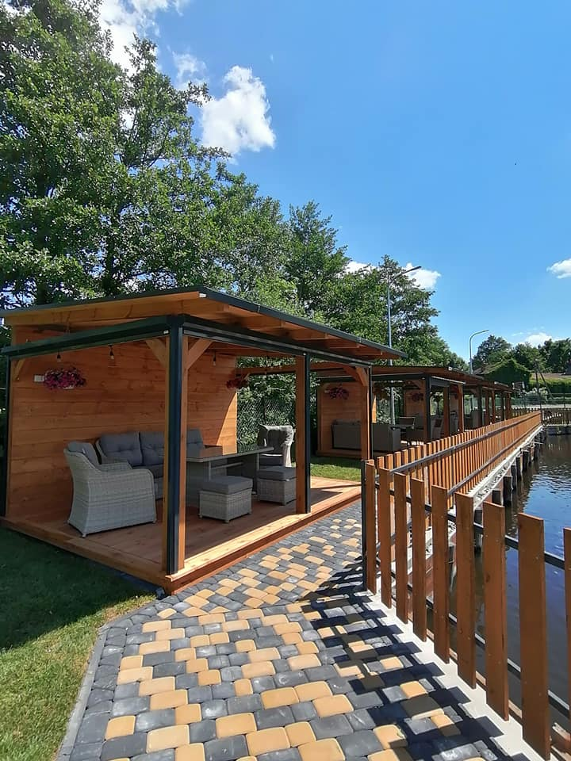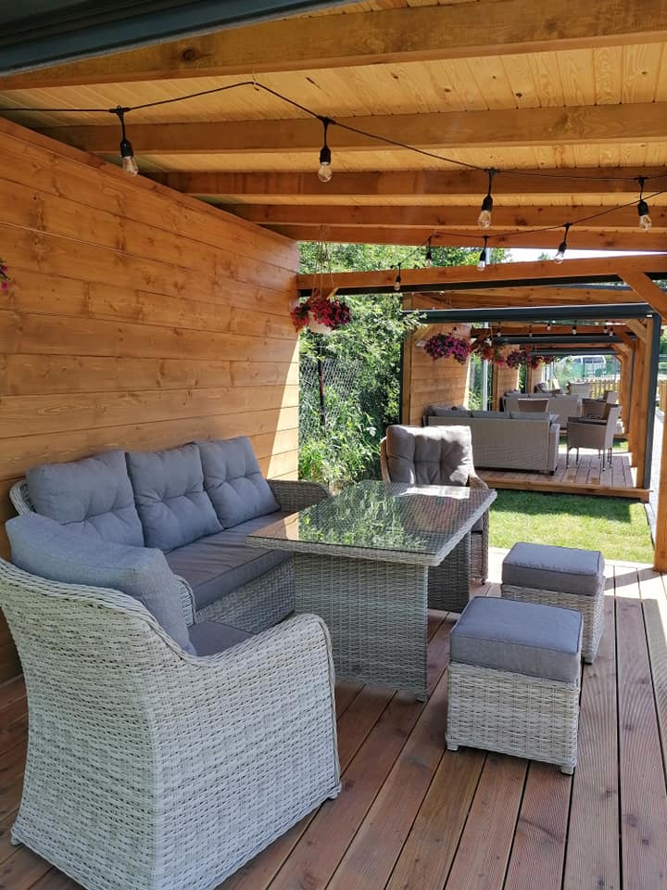Efektem wymiernym zrealizowanej operacji jest zwiększenie dochodów karczmy poprzez gustowne zaaranżowanie ogródka restauracyjnego (strefa relaksu) zwiększającego powierzchnię użytkową przeznaczoną dla klientów korzystających z usług gastronomicznych karczmy rybnej "Karpiówka". Jednocześnie uszczuplając wydatki związane z kosztami za energię elektryczną poprzez instalację paneli fotowoltaicznych, które przyczyniają się do wspierania działalności o wysokiej wartości dodanej poprzez rozwój potencjału innowacyjnego, który pozwolił na osiąganie wysokich standardów jakości i zaspokojenia zapotrzebowania konsumentów na produkty rybołówstwa i akwakultury oraz wspierania działań promujących przejrzystość ekologicznych metod produkcji dla konsumentów stosowanych w Karczmie rybnej "Karpiówka".

